Anexo técnico para el
Mantenimiento a Techo del Generador de Vapor de la Unidad 3 y 4 de la C.T. Altamira.

Tabla de contenido
1 Información general 3
1.1 Antecedentes 3
1.2 Objetivo general 6
2 Normas, códigos y otros documentos 6
3 Alcance general del proyecto. 6
3.1 COLOCACIÓN DE COLCHA TERMOAISLANTE DE FIBRA MINERAL DE 4 PULGADAS DE ESPESOR. 7
3.2 COLOCACION DE SOPORTE CON PERFIL TUBULAR (PTR) DE 1 ½ X 1 ½. 8
3.3 COLOCACIÓN DE MALLA ELECTRO SOLDADA 66-1010 FY=4200 9
3.4 COLOCACION DE LAMINA ACANALADA TRAPEZOIDAL ZINTRO-ALUMINIO CAL. 22 10
4 Suministros por la Central 11
5 Consideraciones generales 11
5.1 Información Técnica 11
5.2 Condición de los bienes 11
5.3 Condición de los servicios y mano de obra 11
5.4 Precios de la propuesta 11
5.5 Cumplimiento de la obra 11
5.6 Servicios sanitarios 11
5.7 Maquinaria, andamios y maniobras 11
5.8 Equipos, materiales y consumibles 12
5.9 Suministro de Energía Eléctrica 12
5.10 Reportes 12
5.11 Transporte. 12
6 Requisitos de seguridad e higiene y ambiental 12
6.1 Reglamento de Seguridad e Higiene 12
6.2 Personal 12
6.3 Vehículos 12
6.4 Protección Ambiental. 13
7 Documentos a entregar con su propuesta 13
7.1 Documentación a entregar con su propuesta 13
8 Requisitos de aseguramiento de calidad 13

Información general

Antecedentes
La Central Termoeléctrica Altamira (en adelante “Central”) inician su operación comercial en el año 1978, se localiza en el municipio de Altamira Tamaulipas y su actividad principal se basa en la Generación de Energía Eléctrica para suministro al Sistema Interconectado Nacional para su venta al Centro Nacional de Control de Energía.

Los Generadores de Vapor de las Unidades 3 y 4 de la Central se encuentran en condiciones críticas de aislamiento en zona del Domo de la Unidad 3 y ambas Unidades requieren la instalación y remplazo de sus Techos.

Marca | Borsing
Modelo | 29770
Capacidad | 975,000 kg/hr.
Potencia | 36.894 H.P caldera
Temperatura del Vapor | 540 °C
Temperatura del agua del agua de alimentación | 250 °C
Combustible utilizado | Combustóleo y/o Gas

A continuación, se muestran algunas imágenes de los daños que presentan el Techo, de las Unidades 3 y 4 y zona de Domo de la Unidad 3.

UNIDAD 4

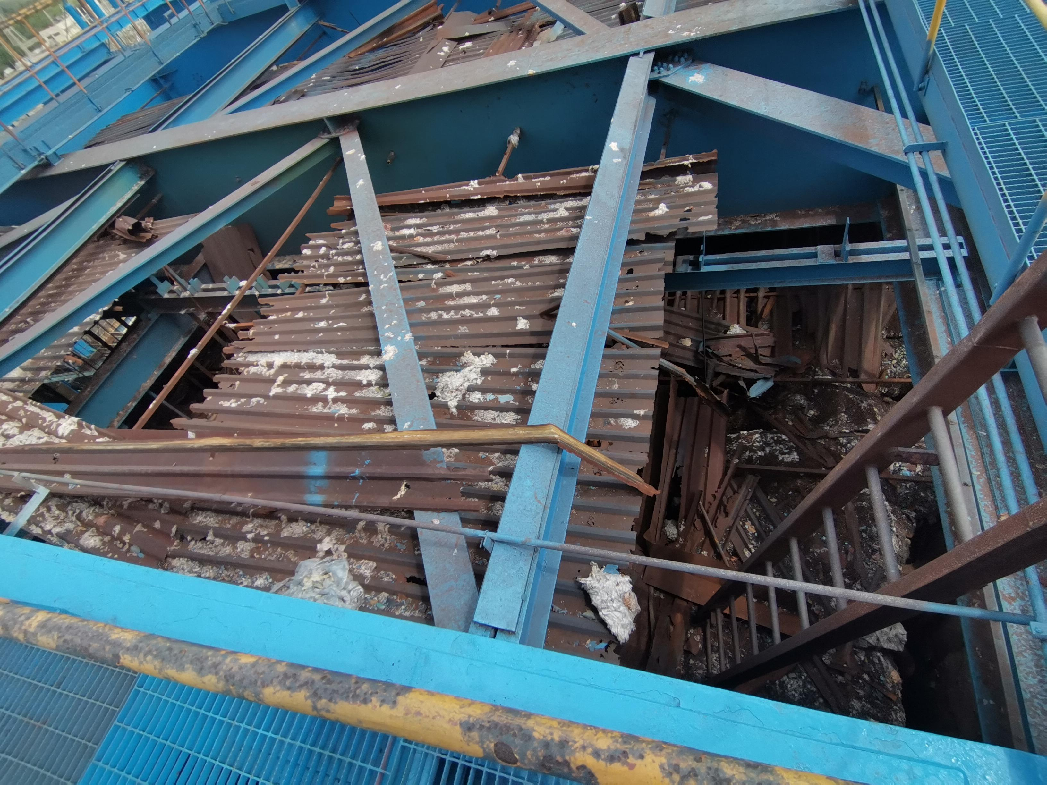

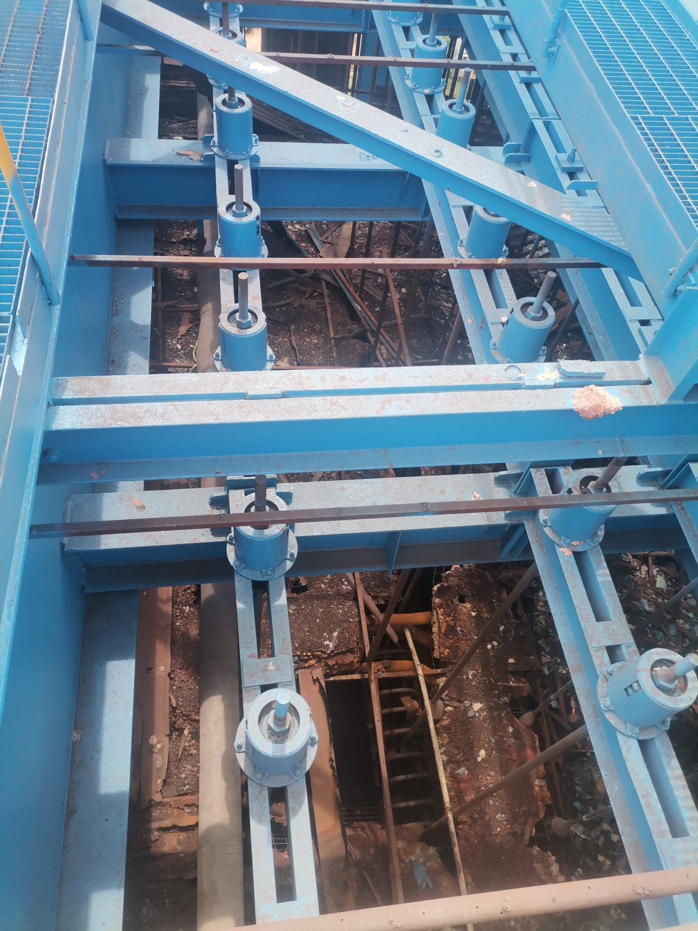
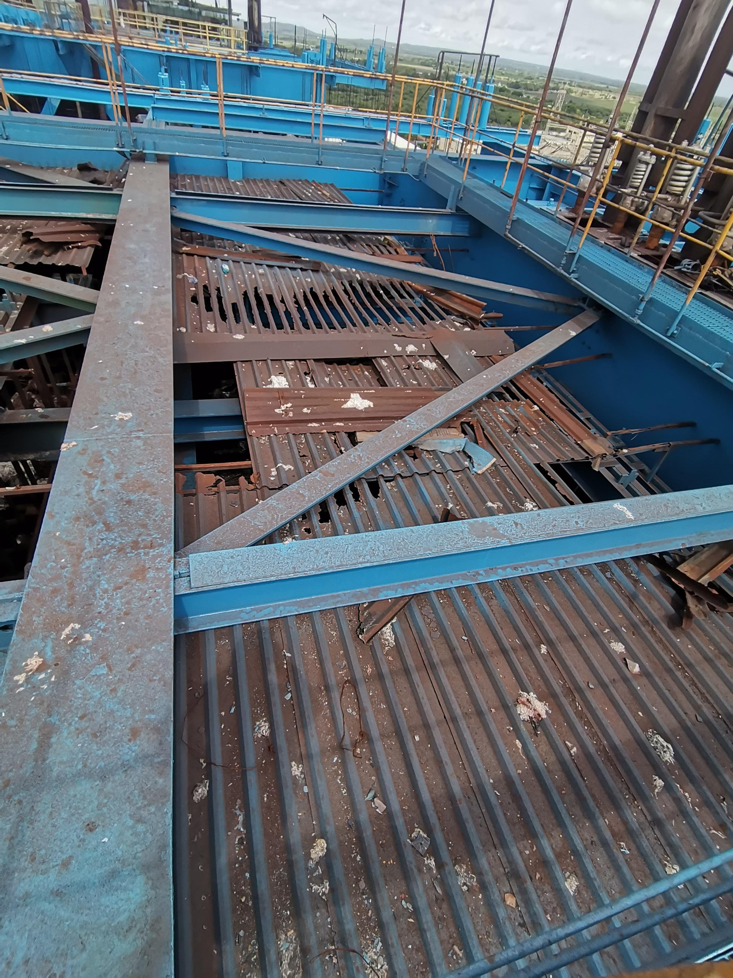

UNIDAD 3

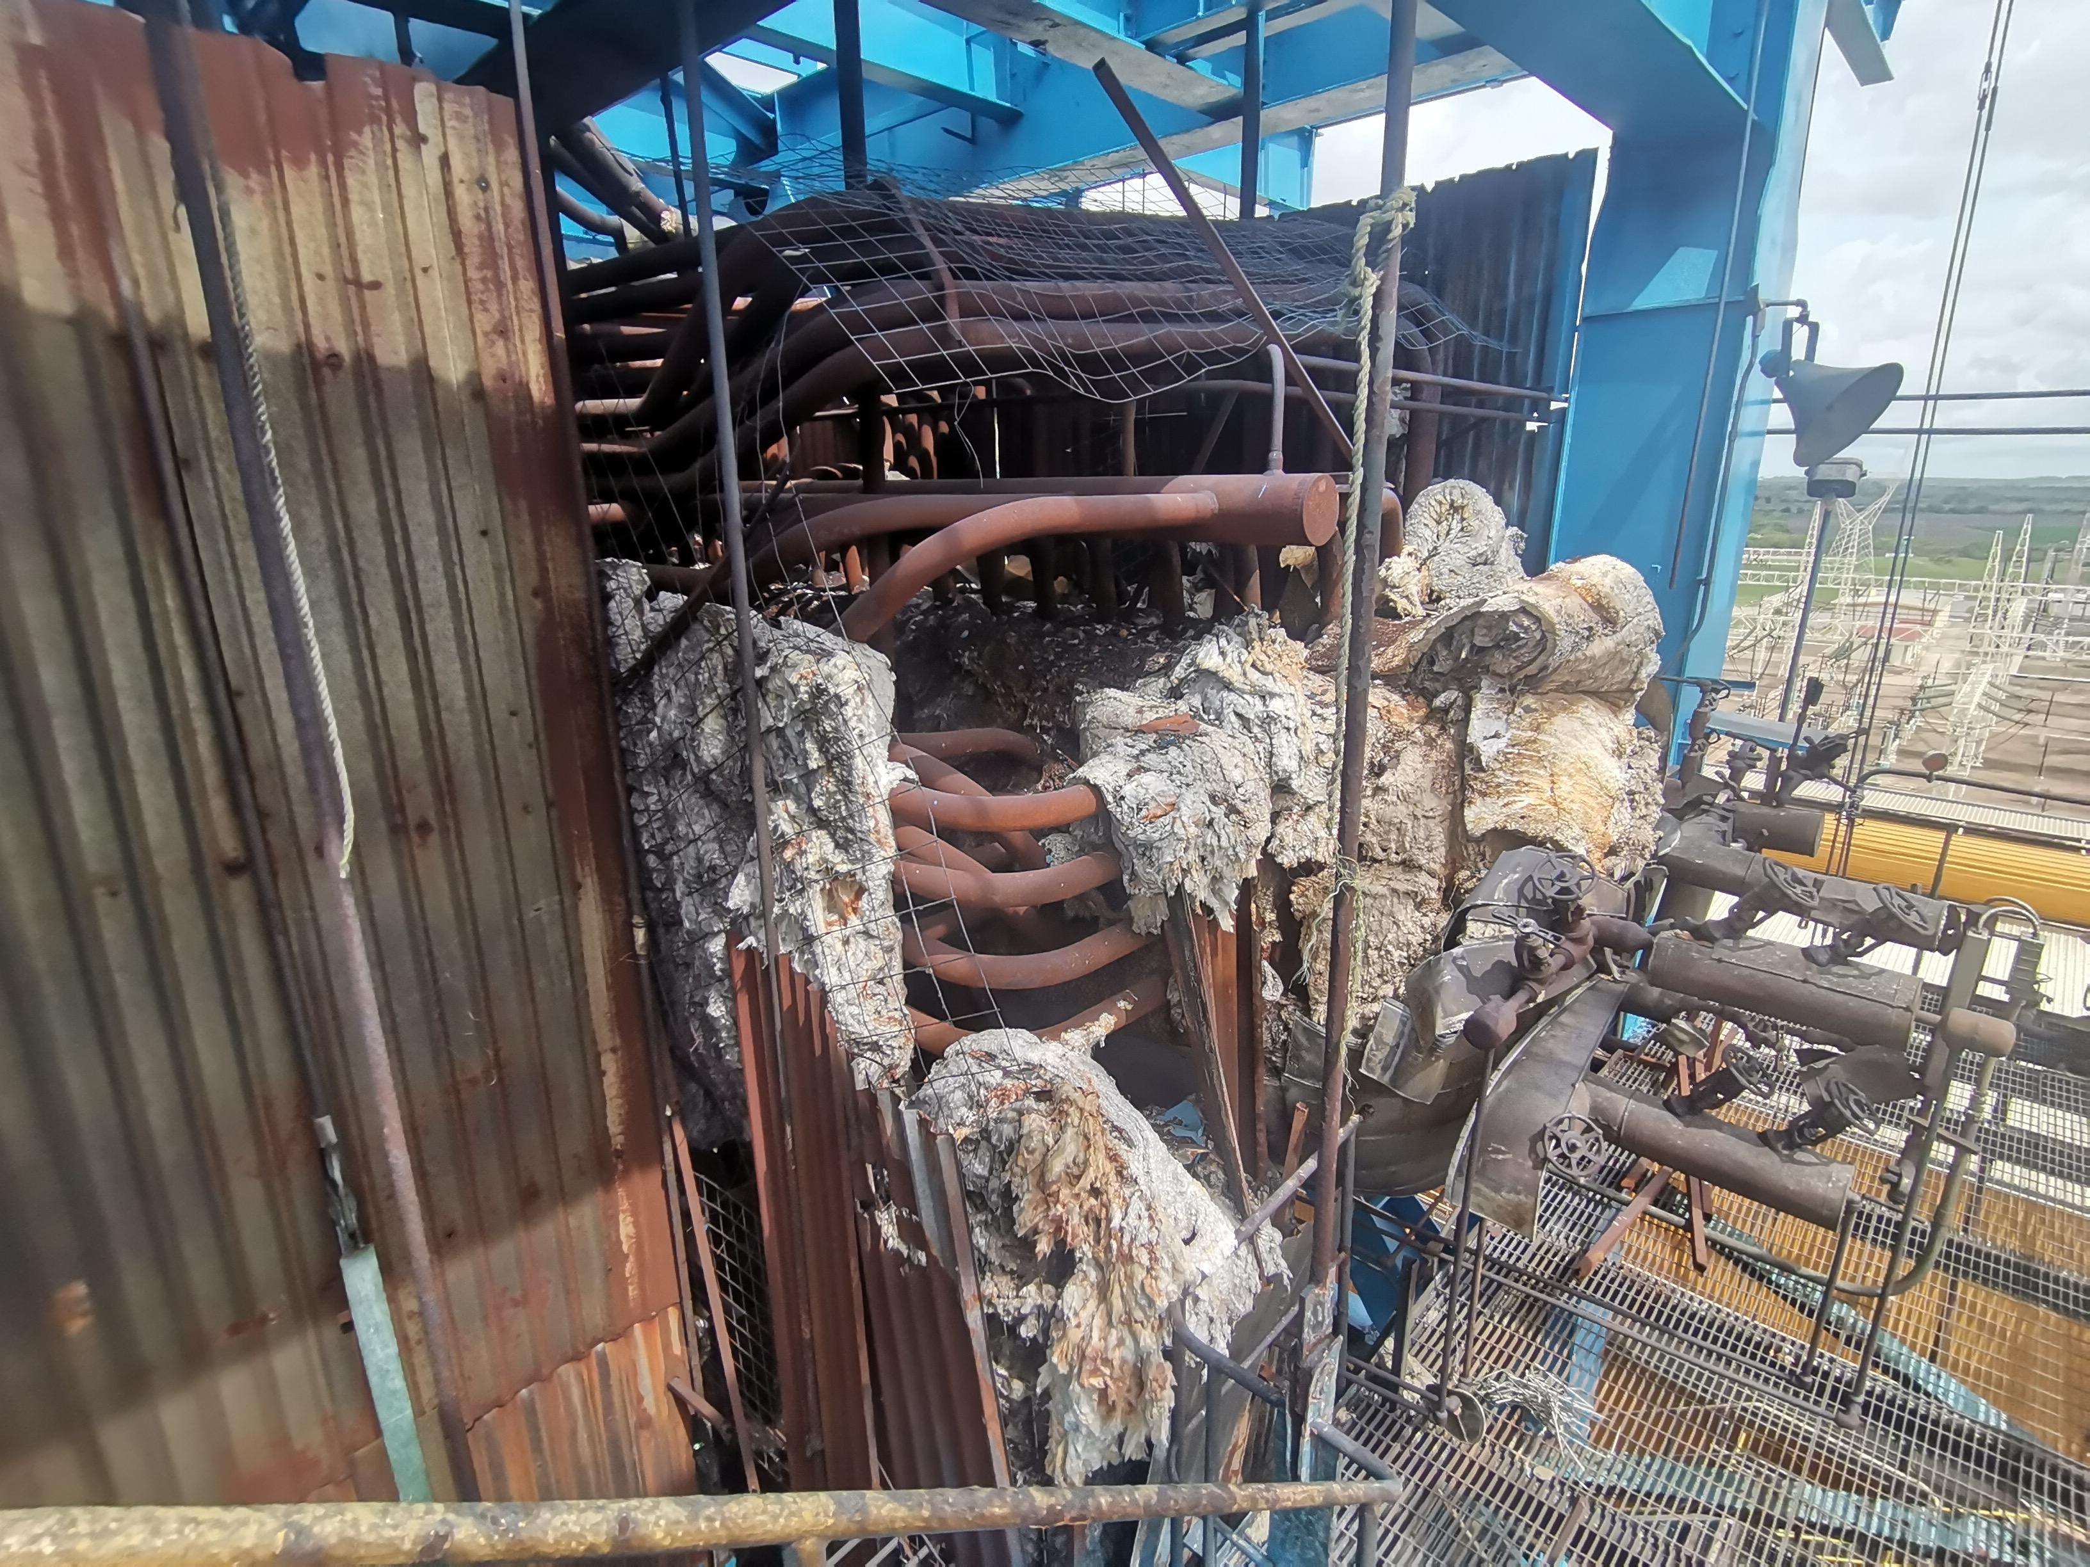
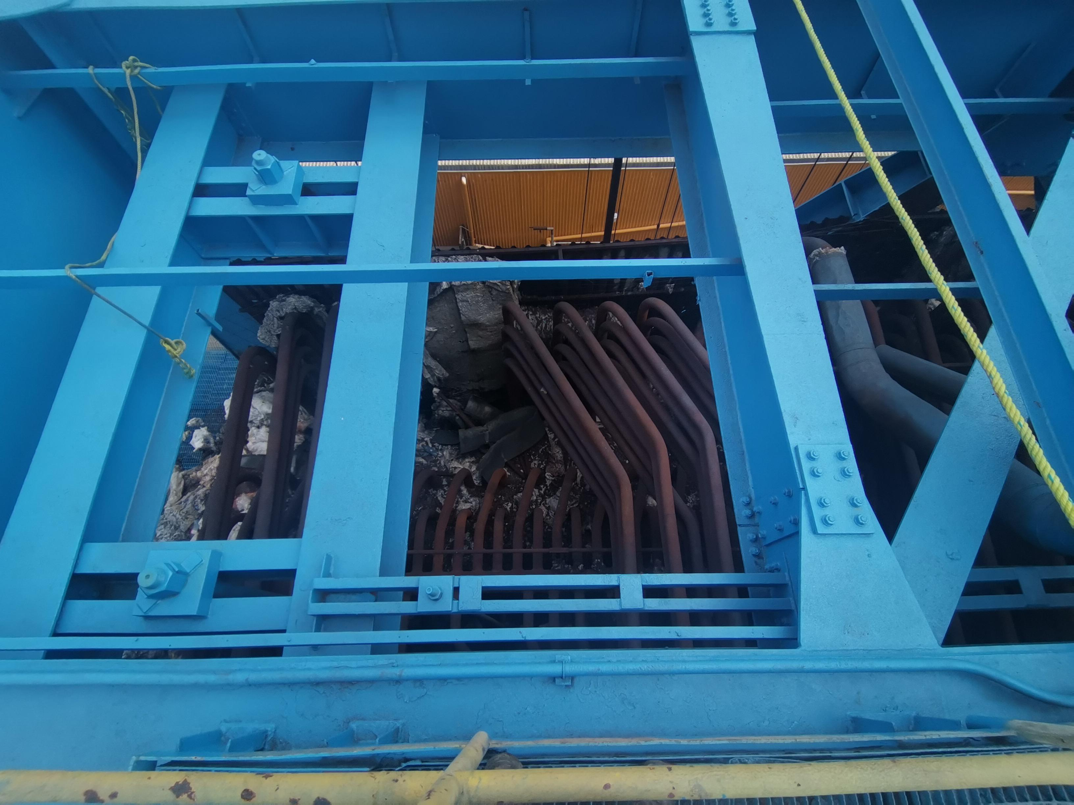

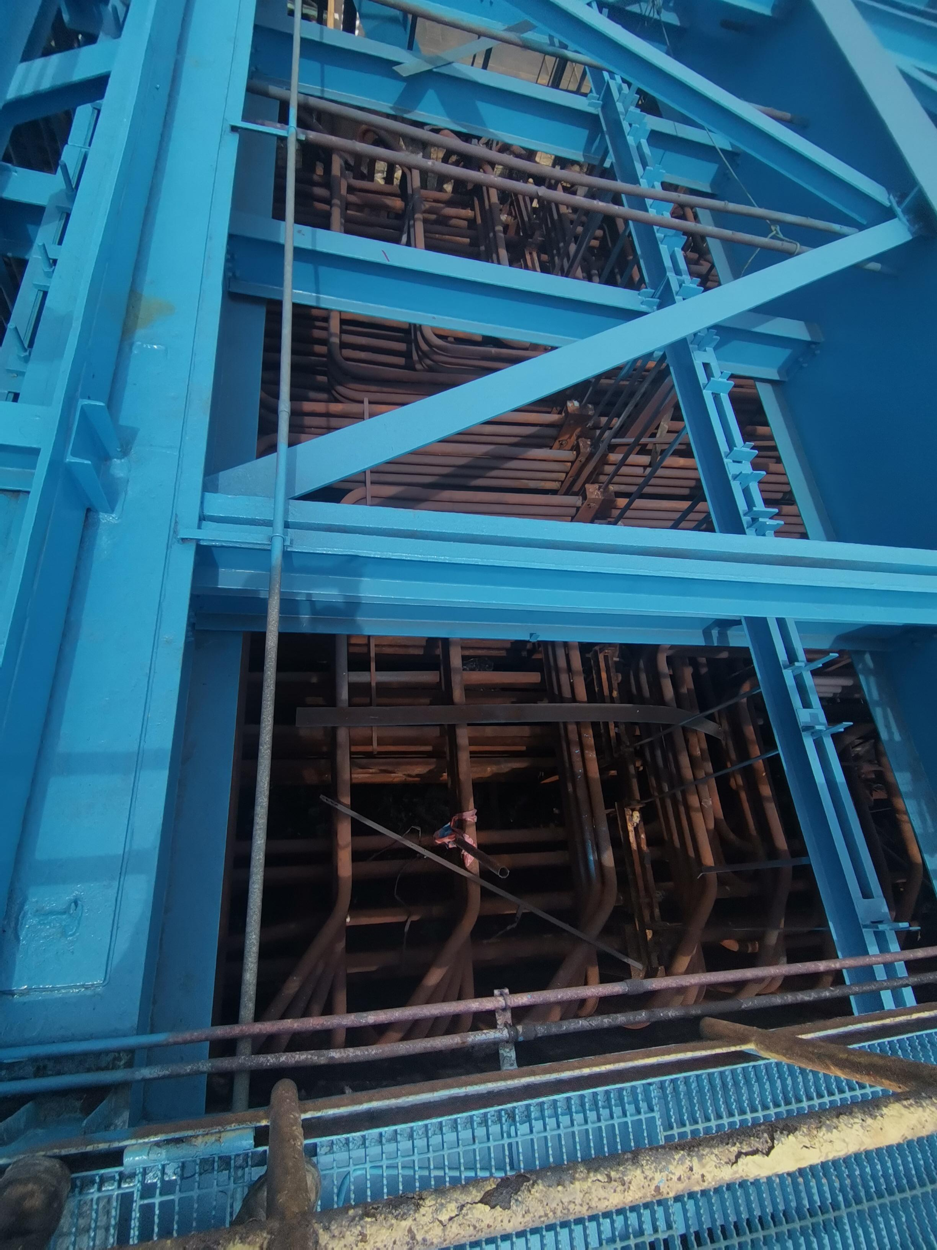

Objetivo general
El objetivo general de la presente especificación es el realizar un mantenimiento al Techo del Generador de Vapor de la Unidad 3 Y 4 y la zona del Domo de la Unidad 3, donde se considera el remplazo de láminas y elementos de sujeción.

Normas, códigos y otros documentos
El CONTRATISTA conocerá los siguientes procedimientos y reglamentos:

I-1020-302 | Guía para establecer los requisitos de protección ambiental para los CONTRATISTA es externos y Contratistas en los centros de trabajo de la CFE
I-1020-712 | Reglamento de seguridad e higiene para Contratistas,  CONTRATISTA es y visitantes
Capítulo 200 | Reglamento de Seguridad e Higiene en el trabajo.
N-2000-HC16 | Especificaciones de Seguridad y Salud en el Trabajo para prestadores de Servicio.
L1000-11 | Empaque, embalaje, embarque, transporte, descarga, recepción y almacenamiento de bienes muebles adquiridos por la CFE.

Alcance general del proyecto.
Los conceptos generales del proyecto son los siguientes:

Partida | Descripción | Cantidad | U. M.
1 | COLOCACIÓN DE COLCHA TERMOAISLANTE DE FIBRA MINERAL DE 4 PULGADAS DE ESPESOR. | 950.00 | M2
2 | COLOCACION DE SOPORTE CON PERFIL TUBULAR (PTR) DE 1 ½ X 1 ½. | 1,400.00 | ML
3 | COLOCACIÓN DE MALLA ELECTROSOLDADA 66-1010 FY=4200 KG/CM2 | 1,250.00 | M2
4 | COLOCACION DE LAMINA ACANALADA TRAPEZOIDAL ZINTRO-ALUMINIO CAL. 22 | 1,000.00 | M2

Las relaciones de los alcances dentro de este proyecto se detallan en esta especificación técnica la cual son enunciativas y no son limitativas y será responsabilidad del Contratista considerar todo lo necesario conforme a su experiencia, siendo responsable el del desarrollo de toda la actividad durante la ejecución de los trabajos.

Los alcances generales de los conceptos de trabajo requeridos se enlistan a continuación:

  - COLOCACIÓN DE COLCHA TERMOAISLANTE DE FIBRA MINERAL DE 4 PULGADAS DE ESPESOR.
- Dentro de este concepto se considera el retiro de lámina, colcha y elementos de sujeción para la colocación de colcha de fibra mineral de 4 pulgadas de espesor nueva en el Generador de Vapor, en las áreas que a continuación se describen.

- Instalación de Colchoneta Termoaislante de 4 pulgadas de espesor a base de fibra mineral de vidrio aglutinada con aceite lubricante en color blanco, con un rango de temperatura de operación de hasta 538°C., con una la densidad (6 lbs/pie3), armada con una cara exterior de malla hexagonal Cal. 22 con alambre galvanizado de 2.5 x 1.9 cms. de gallinero e interior pespunteada, cocida a lo largo en mínimo 5 hiladas, pespunte corrido a cada 15 cms. (medida estándar de 0.61 cm. x 2.44 m.)
- Para esta actividad se deberán contemplar las maniobras de izaje para el traslado de materiales e instalaciones de andamios (en caso de ser requeridos por el concursante), considerando que los trabajos a realizar serán de una altura máxima de 36 metros a niveles inferiores. Todas estas maniobras deberán de cumplir con las recomendaciones de seguridad y deberán de ser liberadas previamente por la Supervisión y el área de Seguridad de la Central mediante los formatos establecidos. (O-GT55-S08-R-1).

- El Supervisor de la Central indicará al concursante un área de confinamiento temporal no mayor al plazo de ejecución de este contrato para el almacenamiento de los materiales retirados, la cual deberá de estar acordonada, identificada y libre de algún riesgo.

- El concursante deberá contemplar el retiro en diferentes secciones de lámina acanalada y lamina de vista según sea el caso, en las áreas indiciadas por la supervisión de la Central y trasladarlas al área de confinamiento temporal.

- El concursante deberá de contemplar el retiro de aislamiento térmico de diferentes espesores en las áreas indicadas por la Supervisión de la Central, la cual deberá de ser confinado en bolsas de plástico al momento de ser retiradas, para evitar la dispersión de colcha por pasillos inferiores. Estas bolsas deberán de ser trasladadas a la zona de confinamiento temporal.
- El concursante deberá de contemplar el retiro de soportes de fijación como PTR, soleras, pijas y anclas en las áreas indicadas por la Supervisión de la Central, los cuales deberán de ser trasladados a la zona de confinamiento temporal.

- El concursante será el responsable, con su personal, de clasificar los materiales retirados, el traslado de los mismos del área de confinamiento temporal al almacén de desechos de la Central y maniobras necesarias para el pesaje de la lámina y perfiles tubulares retirados. Se deberá presentar la documentación correspondiente (Nota de entrega AF-13 y Dictamen Técnico AF-14 proporcionados por la Supervisión de la Central) debidamente firmados y sellados por el almacén de la Central.

- El concursante debe asegurarse de entregar limpia las áreas de trabajo al finalizar las actividades.

- Para efecto de pago se tomará como unidad de medida el metro cuadrado (M2), la cuantificación de las cantidades de obra, serán medidas en sitio y autorizadas en los números generadores de obra.

COLOCACION DE SOPORTE CON PERFIL TUBULAR (PTR)
DE 1 ½ X 1 ½.
- Dentro de este concepto se considera el retiro de lámina y elementos de sujeción existentes del Techo del Generador de Vapor, se deberán contemplar las maniobras de izaje para el traslado de los materiales a una altura aproximada de 36 metros.

- Todas las maniobras de izaje deberán de cumplir con las recomendaciones y deberán de ser liberadas por el personal encargado de la seguridad de la Central.

- El supervisor de la Central indicará al contratista un área en donde deberá acondicionar como zona de almacenamiento de los materiales retirados, la cual deberá de estar acordonada identificada y libre de algún riesgo.

- El contratista será el responsable de clasificar, trasladar y proporcionar personal para el pesaje de la lámina y perfiles tubulares retirados, el cual se realizará en el Almacén de chatarra, debiendo presentar la documentación correspondiente (Nota de entrega AF-13 y Dictamen Técnico AF-14) los cuales serán entregados por la Supervisión de la Central. No será aceptados ningún material que no cumpla con lo solicitado o que se pretendan ingresar fuera del plazo de ejecución de esta especificación.

- El habilitado e instalación de soportes con perfil tubular rectangular (PTR) calibre 14 de 1 ½”x 1 ½”, soldados entre si y/o a los soportes metálicos existentes, soportados con el mismo material y soldados con varilla de soldar E-6010 1/8 de diámetro, reforzada varilla de soldar E-7018 3/32 de diámetro.

- Se deberá contemplar los trazos y cortes de perfil para su instalación según se requiera.

- Dentro del precio unitario se deberá considerar las pérdidas por desperdicios.

- El contratista debe asegurarse de entregar limpia el área de trabajo al finalizar las actividades.

- Para efecto de pago se tomará como unidad de medida el metro cuadrado (M2), la cuantificación de las cantidades de obra, serán medidas en sitio y autorizadas en los números generadores de obra.

  - COLOCACIÓN DE MALLA ELECTRO SOLDADA 66-1010 FY=4200
- Dentro de este concepto se considera el retiro de malla y aislamiento en la zona de paredes y techo del Domo (Nivel 32.6 y 36.9).

- El habilitado e instalación de malla electrosoldada 66-1010 fy=4200 así como los elementos de sujeción a base de alambre recocido calibre 16, soldada a los perfiles rectangulares (PTR), utilizando electrodo E-7018 de 3/32” de Ø.

- Para esta actividad se deberán contemplar las maniobras de izaje para el traslado de materiales e instalaciones de andamios (en caso de ser requeridos por el concursante), considerando que los trabajos a realizar serán de una altura máxima de 36 metros a niveles inferiores. Todas estas maniobras deberán de cumplir con las recomendaciones de seguridad y deberán de ser liberadas previamente por la Supervisión y el área de Seguridad de la Central mediante los formatos establecidos. (O-GT55-S08-R-1).

- El Supervisor de la Central indicará al concursante un área de confinamiento temporal no mayor al plazo de ejecución de este contrato para el almacenamiento de los materiales retirados, la cual deberá de estar acordonada, identificada y libre de algún riesgo.

- El concursante será el responsable, con su personal, de clasificar los materiales retirados, el traslado de los mismos del área de confinamiento temporal al almacén de desechos de la Central y maniobras necesarias para el pesaje de la lámina y perfiles tubulares retirados. Se deberá presentar la documentación correspondiente (Nota de entrega AF-13 y Dictamen Técnico AF-14 proporcionados por la Supervisión de la Central) debidamente firmados y sellados por el almacén de la Central.

- Dentro del precio unitario se deberá considerar las pérdidas por desperdicios.

- El concursante debe asegurarse de entregar limpia el área de trabajo al finalizar las actividades.

- Para efecto de pago se tomará como unidad de medida metro cuadrado (M2.), la cuantificación de las cantidades de obra, serán medidas en sitio y autorizadas en los números generadores de obra.

COLOCACION DE LAMINA ACANALADA TRAPEZOIDAL ZINTRO-ALUMINIO CAL. 22
- Se deberán contemplar las maniobras de izaje para el traslado de los materiales a una altura aproximada de 36 metros.

- Todas las maniobras de izaje deberán de cumplir con las recomendaciones y deberán de ser liberadas por el personal encargado de la seguridad de la Central.

- El habilitado y colocación de perfil trapezoidal acanalado TR-10, zintro aluminio calibre 22 de un ancho efectivo de 1 metro y diferentes longitudes, según se requiera. Espesor nominal 0.028”, peso aproximado de 7.61kg/ml, Ternium pintro, grado Fy= 33 Ksi min.

- La instalación de la lámina acanalada a los elementos de sujeción con pijas de acero inoxidable auto taladrantes de 3/16” de diámetro por 2” de longitud, consideradas a los extremos de la lámina y al centro de la misma en su sentido transversal y en cada uno de los apoyos de manera longitudinal.

- Las pijas de acero inoxidable auto taladrantes de 3/16” de diámetro por 2” de longitud serán suministradas por el contratista considerando lo necesario conforme a su experiencia.

- Se deberá contemplar los trazos y cortes de lámina para su instalación según se requiera.

- Dentro del precio unitario se deberá considerar las pérdidas por desperdicios.

- El contratista debe asegurarse de entregar limpia el área de trabajo al finalizar las actividades.

- Para efecto de pago se tomará como unidad de medida el metro cuadrado (M2), la cuantificación de las cantidades de obra, serán medidas en sitio y autorizadas en los números generadores de obra.

Suministros por la Central
Durante las etapas del contrato y hasta el término del mismo, la central suministrará los siguientes materiales:
- Colchoneta termoaislante de 4” de espesor
- Lamina acanalada galvanizada AR101 cal.22
- Perfil tubular rectangular calibre 14 de 1 ½ X 1 ½
- Malla electrosoldada 66-1010 Fy= 4200

Consideraciones generales

Información Técnica
Toda la información técnica y documental necesariamente se presentará en idioma español, excepto aquella que, de común acuerdo entre las partes, se determine en su oportunidad pueda ser presentada en idioma inglés.

Condición de los bienes
Los bienes a suministrar por el Contratista deberán de ser nuevos, sin cualquier tipo de daño y serán verificados por la supervisión de la central.

Condición de los servicios y mano de obra
Para este contrato el Contratista deberá de presentar evidencia de la experiencia en trabajos similares y/o de la misma magnitud.

Precios de la propuesta
Los precios incluidos en la propuesta de la obra, deben ser fijos para el ámbito de trabajo descrito y realizado durante una interrupción programada.

Cumplimiento de la obra
El Contratista debe considerar las estrategias necesarias para cumplir en tiempo y forma con las actividades solicitadas.

Servicios sanitarios
De acurdo a las especificaciones de Seguridad y Salud en el Trabajo para prestadores de Servicio N-2000-H16, el prestador del servicio deberá proporcionar 1 baño portátil para cada 15 trabajadores, considerando que deben de existir para hombres y mujeres en una razón de 1 baños por cada 10 mujeres trabajadoras, debiéndolos mater limpios para el buen uso de sus trabajadores.

Maquinaria, andamios y maniobras
El Contratista debe de considerar en sus costos de ejecución la maquinaria, maniobras y andamios necesarios para la correcta ejecución del servicio, la central se reserva el derecho de rechazar cualquier maquinaria, maniobra o andamio que no se cumpla con la seguridad de las instalaciones y de los trabajadores.

La ejecución de todas las maniobras corresponderá al Contratista realizarlas, incluyendo la maquinaria necesaria para la ejecución de las mismas, así como la reparación de cualquier daño a las instalaciones que pueda originarse derivado de las maniobras realizadas.

Equipos, materiales y consumibles
El CONTRATISTA es el único responsable de la adquisición y administración de sus materiales consumibles.

Suministro de Energía Eléctrica
La central le proporcionará al Contratista una toma de energía eléctrica en 440/480 volts para que conecte su alimentación para la iluminación y herramientas eléctricas debiendo el Contratista distribuirla y transformarla a bajo voltaje y colocar los tomacorrientes necesarios.

Reportes
El CONTRATISTA debe entregar reporte fotográfico de las actividades realizadas, en formato digital e impreso.

Transporte.
El Contratista debe de utilizar el transporte adecuado para el traslado de su personal tanto a la entrada como a la salida de su jornada.

Requisitos de seguridad e higiene y ambiental

Reglamento de Seguridad e Higiene
El CONTRATISTA debe cumplir con el reglamento de seguridad e higiene de la Central, en todo el tiempo que labore dentro de la misma.

Personal
Todo el personal del Contratista que labore dentro de la Central, debe ser registrado en el Departamento de Relaciones Industriales y Seguridad de esta Central entregando la documentación de acreditación a prestación médica.

El Contratista debe considerar que su personal utilice ropa de trabajo que cumpla con las características y normas de seguridad, podrá ser overol o pantalón y camisa de algodón 100% y los cuales serán determinados antes de inicio del servicio de mantenimiento. Además el personal deberá de contar y utilizar los equipos necesarios de protección personal en buenas condiciones para evitar riesgos de accidentes.

Vehículos
El uso de vehículos con autorización dentro de las instalaciones, solo debe ser en rutas establecidas y su estacionamiento solo se hará en áreas designadas por la Central. Los vehículos del Contratista no tendrá acceso a la Central con personal a bordo (excepto el chofer), el personal debe identificarse con el gafete al entrar por la puerta peatonal.

El equipo de seguridad vehicular deberá encontrarse en óptimas condiciones para la carga y descarga de cilindros en las áreas correspondientes y deberán de cumplir con los estándares de seguridad para evitar lesiones o daños a los equipos e instalaciones.

Protección Ambiental.
El Contratista debe apegarse a lo indicado en los procedimientos de la Central en materia de manejo de residuos peligrosos o tóxicos y desechos industriales. Así mismo deberá apegarse a lo indicado en la Guía de I-1020-302.

Documentos a entregar con su propuesta

Documentación a entregar con su propuesta
La siguiente documentación el Contratista deberá de entregarla junto con su propuesta técnica.

- El Contratista debe de entregar una ficha u hoja técnica, correspondientes a cada uno de los bienes cotizados.
- Documentación oficial que acredite la ejecución y conclusión de trabajos similares. (mínimo 2 contratos)

Requisitos de aseguramiento de calidad
El Contratista deberá de asegurar la calidad de los bienes, mostrando las fichas técnicas de los fabricantes de los bienes suministrados, las cuales deberán de ser verificadas por el administrador del contrato para su recepción, la Central se reserva el derecho de realizar las verificaciones correspondientes a los bienes entregados para su aceptación, debiendo coincidir las características solicitadas en la presente especificación con los bienes suministrados.

